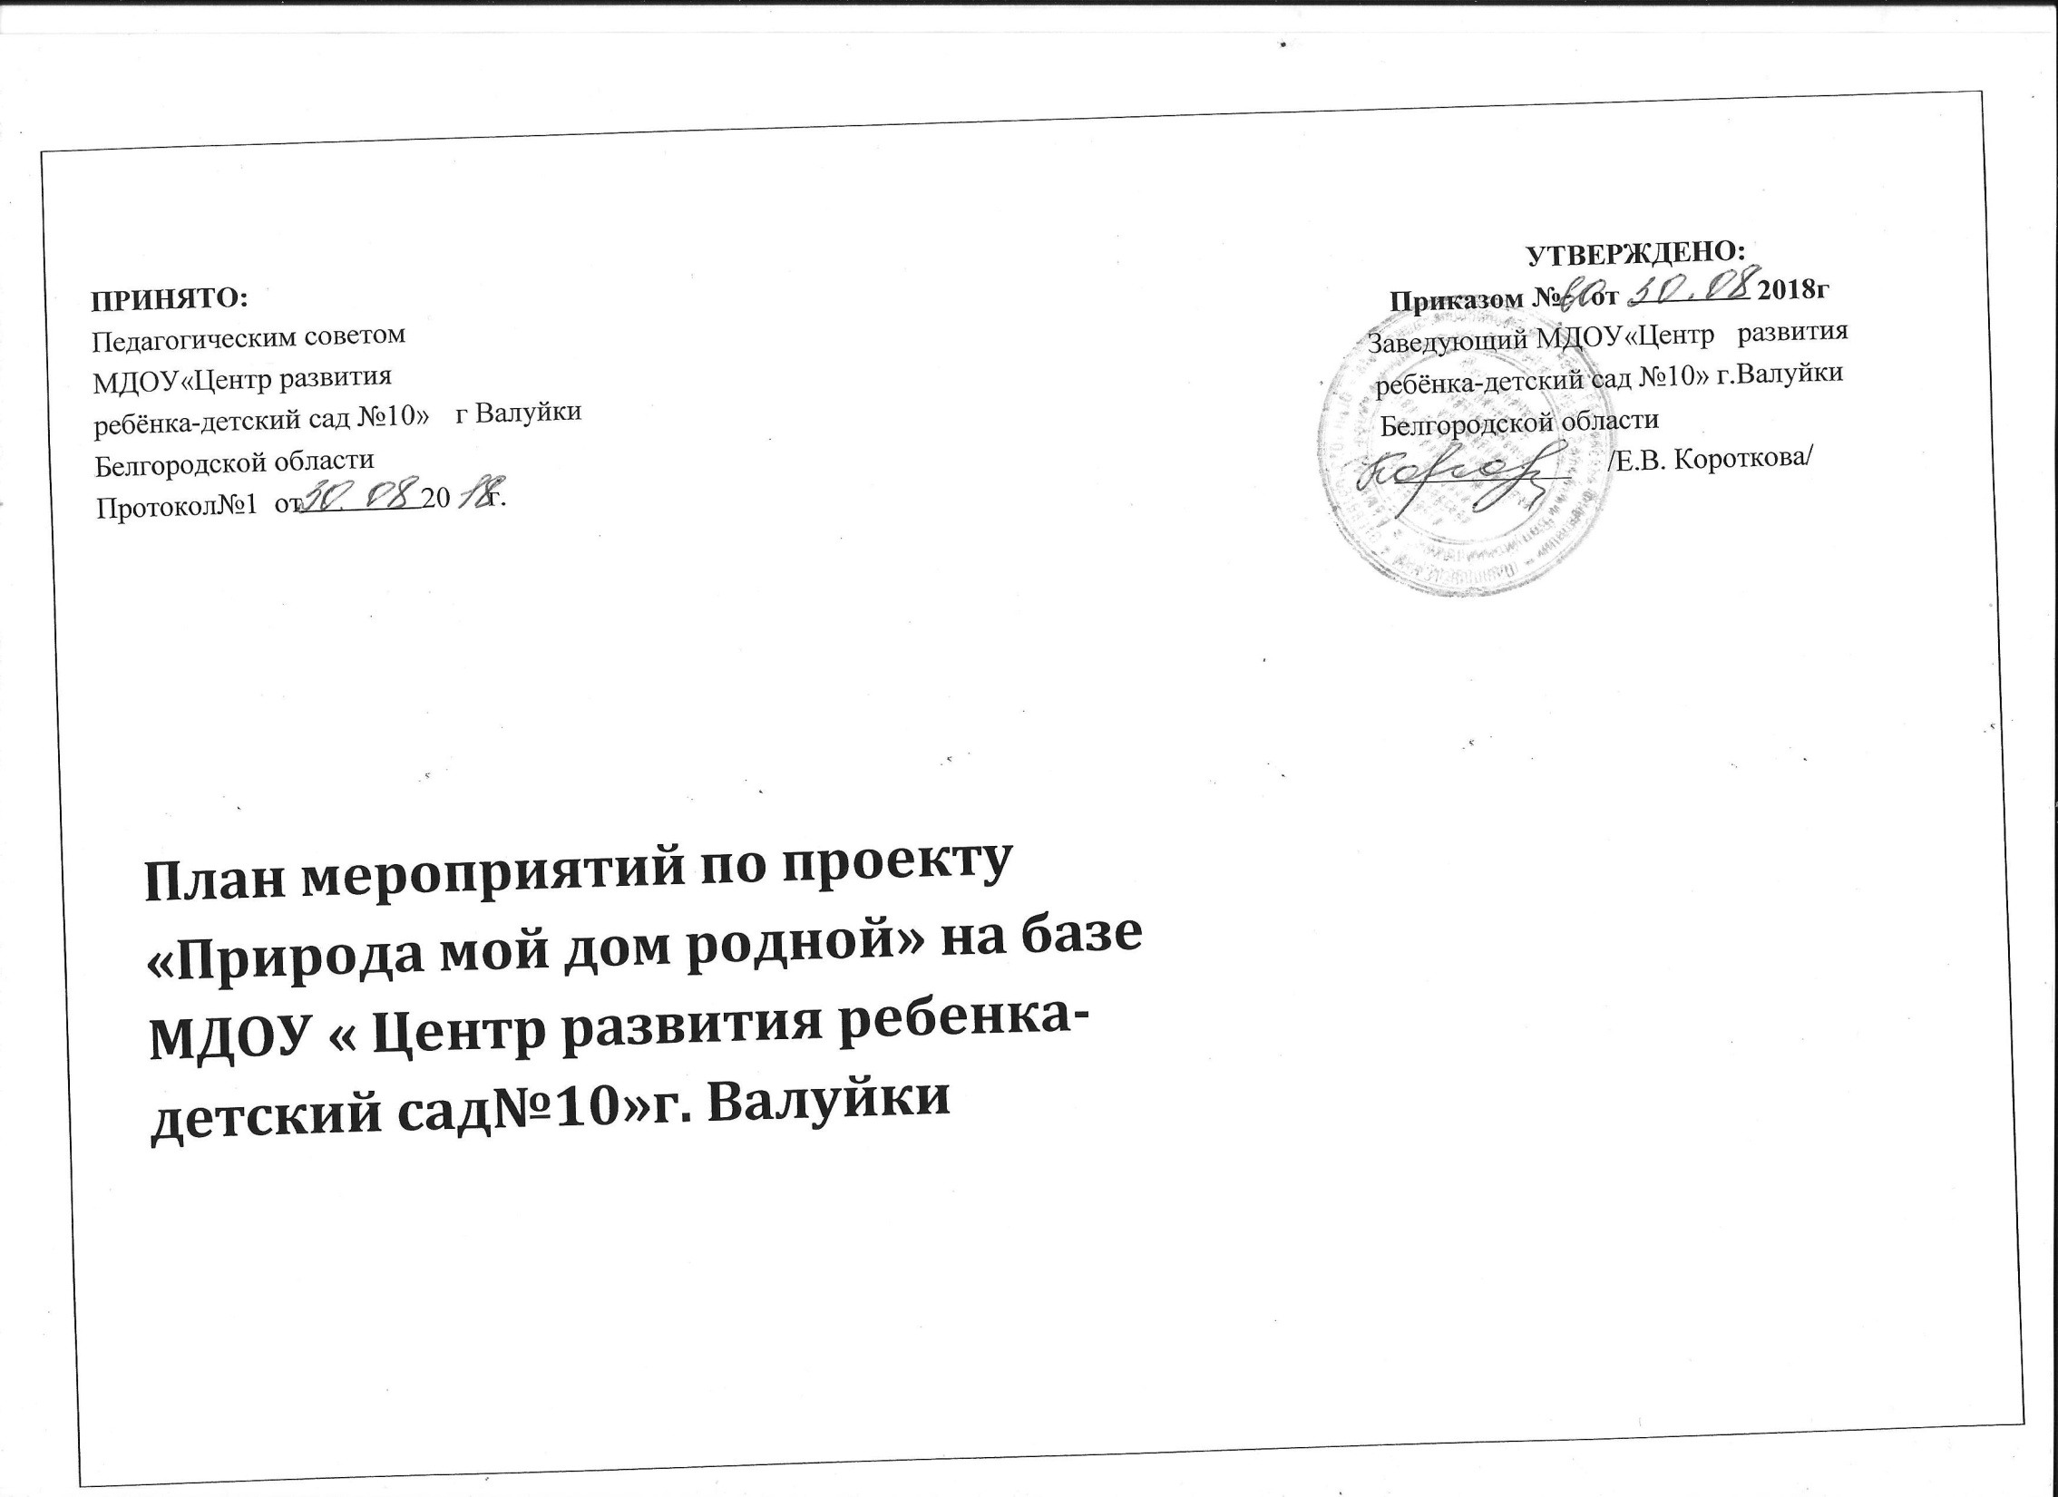

Цель: Повышение уровня экологической культуры детей дошкольного возраста через совместные мероприятия экологической направленности.
Задачи:
- Развитие познавательных, интеллектуальных, творческих способностей детей
- Развитие экологического и эстетического воспитания детей
- Воспитание коммуникативных навыков, самостоятельности, трудолюбия, наблюдательности и любознательности.
- Воспитание бережного отношения к цветам, заботиться о них
Конечный результат: Создание фито-статуи

- Календарный план-график работ по проекту
Код задачи | Название задачи | Длитель-ность, дни | Дата начала работ | Документ, подтверждающий выполнение работы | ФИО ответственного исполнителя
1  1.1 | Проведение организационного собрания с родителями по вопросам экологического воспитания дошкольников  Диагностика детей по экологическому воспитанию в доу |  | Август | Протокол организационного собрания с родителями. | Шаповалова .А.О
2  2.1 | Конкурс «Цветочная композиция»  Проведение организационного собрания с родителями |  | Август | Положение о конкурсе  « Цветочная композиция» на базе МДОУ « Центр развития ребенка- детский сад№10».  Протокол организационного собрания с родителями. | Шаповалова .А.О
3 | Изготовление и размещение рекламного щита в приёмной для родителей |  | Октябрь | фотоотчет. | Шаповалова .А.О
4 | Беседы с детьми  «Цветы в легендах, стихах, загадках, сказках, песнях»;  «Профессии людей, занятых в цветоводстве»  «Красота спасёт мир» |  | Октябрь | Комиссионный акт обследования,  фотоотчет. | Шаповалова .А.О
5 | Сбор семян с детьми, пересадка растений |  | Октябрь | Копилка семян | Шаповалова .А.О
6 | Подготовка растений к зиме, утепление снегом |  | Ноябрь  Декабрь | фотоотчет. | Шаповалова .А.О
6.1.  6.1.1  6.1.2  6.1.3 | Выставка поделок «Зимняя фантазия»  Ознакомление родителей с положением о выставке  Подбор природного и декоративного материала  Изготовление поделок для выставки |  | Декабрь | Фотоотчет. | Шаповалова .А.О
6.2.  6.2.1  6.2.2  6.2.3  6.2.4  6.2.5 | Выставка творческий открыток «Мама милая моя»  Проведение опроса детей на тему «Что я знаю о маме?»  Подбор литературного материала  Подготовка материала для продуктивной деятельности  Изготовление открыток  Оформление выставки творческих открыток «Мама милая Моя» |  | Март | Фотоотчет. | Шаповалова .А.О
6.3. | Акция детская - высадка тюльпанов |  | Март | Комиссионный акт обследования,  Фотоотчет. | Шаповалова .А.О.
7 | Акция посади свой цветок |  | Апрель | Комиссионный акт обследования,  Фотоотчет. | Шаповалова .А.О
7.1  7.1.1  7.1.2  7.1.3  7.1.4  7.1.5  7.1.6  7.1.7  7.1.8 | Открытое занятие на тему «Цветочная поляна»  Подготовка конспекта  Подбор атрибутов  Подбор музыкального материала  Чтение стихов рассказов о цветах  Наблюдение за цветами  Дидактические игры  Разучивание физкультминуток |  | Апрель | Конспект мероприятия  фотоотчет. | Шаповалова .А.О
7.2. | Приобретение инвентаря для огорода |  | Апрель | Товарные чеки | Шаповалова .А.О
7.3.  7.3.  7.3.  7.3.  7.3. | Сюжетно – ролевая игра «Цветочный магазин»  Подготовка конспекта  Подбор материала  Беседа о цветах  Беседа о работе продавца |  | Май | Конспект мероприятия  фотоотчет. | Шаповалова .А.О
7.4 | Оформление фито статуи «Лебедь» |  | Апрель | Фотоотчет | Шаповалова .А.О
8 | Подведение итогов реализации проекта «Природа мой дом большой» на базе МДОУ « Центр развития ребенка - детский сад№10». |  | Май | Протокол. | Шаповалова .А.О
9 | Закрытие проекта. |  | 30.09.16 Май | Итоговый отчет по проекту. | Шаповалова .А.О.

И т о г о:

